МИНИСТЕРСТВО ОБРАЗОВАНИЯ И НАУКИ РОССИЙСКОЙ ФЕДЕРАЦИИ

Федеральное государственное бюджетное образовательное учреждение высшего образования

«Вятский государственный университет»

Факультет автоматики и вычислительной техники Кафедра электронных вычислительных машин

Отчет по лабораторной работе № 2 дисциплины

«Теория автоматов»

Выполнил студент группы ИВТб-21_________________________/Боров К.Э./

Проверил преподаватель__________________________________/Мельцов В.Ю./

2021 г.

**Задание:**

Реализовать бота для игры “Камень, ножницы, бумага”.

**Словесное описание алгоритма:**

При первом ходе бот всегда выкидывает “бумагу”. Для ходов 2-4 используется тактика: если предыдущий ход был выигрышным, то бот выкидывает фигуру на единицу больше (был “камень”, выкинет “ножницы”; были “ножницы, выкинет “бумагу”; была “бумага” выкинет “камень”). Для всех остальных ходов программа выбирает наиболее часто встречающуюся фигуру, из тех, что кидал противник, по принципу: чем ближе к концу таблицы встречается фигура, тем больше баллов она набирает. В итоге, выбрасывается фигура, противоположная той, что набрала наибольшее кол-во баллов. Также бот всегда проверяет три последние выкинутые фигуры противника, если они одинаковые, то бот выкинет фигуру противоположную им.

**Схема алгоритма:**

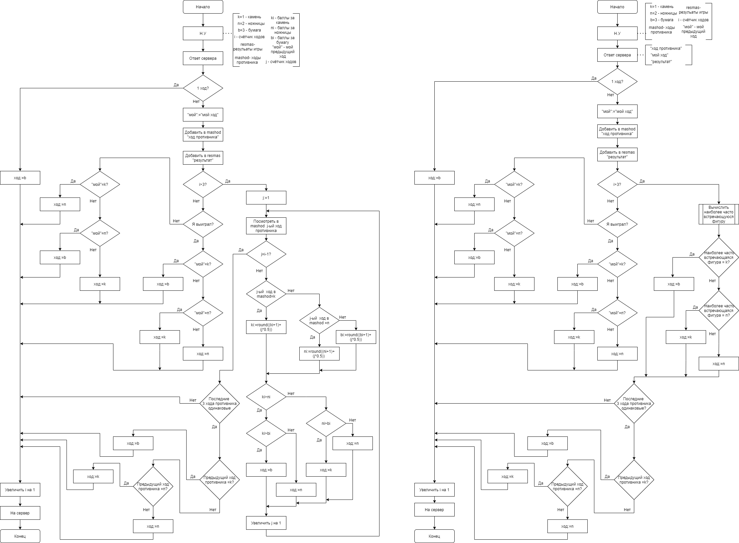

**Листинг программы:**

Var //*описание переменных*

Phod,Mhod: byte;

mashod: array [0..200] of byte;

resmas: array [0..200] of char;

res: char;

i: integer=0;

j: integer;

a: byte;

ki,ni,bi: integer;

begin

if i=0 then //*фигура при первом ходе*

Mhod:=b

else

begin

resmas[i]:=res; //*запись результата в массив*

mashod[i]:=Phod; //*запись хода противника в массив*

if resmas[i]='V' then begin //*тактика для ходов 2-4 при победе*

Mhod:=Mhod-1;

if Mhod<k then

Mhod:=b;

end;

if resmas[i]='P' then begin //*тактика для ходов 2-4 при поражении*

Mhod:=Mhod+1;

if Mhod>b then

Mhod:=k;

end;

if i>3 then begin //*тактика для всех остальных ходов*

for j:=1 to i do begin //*нахождение наиболее часто*

if mashod[j]=k then begin *встречающейся фигуры противника*

ki:=round((ki+1)+(j*0.5));

end;

if mashod[j]=n then begin

ni:=round((ni+1)+(j*0.5));

end;

if mashod[j]=b then begin

bi:=round((bi+1)+(j*0.5));

end;

if (ki>ni)then begin

if (ki>bi) then

Mhod:=b;

if (bi>ki) then

Mhod:=n;

end;

if (ni>ki)then begin

if (ni>bi) then

Mhod:=k;

if (bi>ni) then

Mhod:=n;

end;

end;

if (mashod[i]=mashod[i-1]) //*проверка трёх последних ходов на*

and (mashod[i-1]=mashod[i-2]) then *повторение*

begin

if mashod[i]=k then

Mhod:=b;

if mashod[i]=n then

Mhod:=k;

if mashod[i]=b then

Mhod:=n;

end;

end;

end;

i:=i+1;

end.

**Вывод:**

В ходе лабораторной работы был реализован алгоритм работы бота для игры “Камень, ножницы, бумага”.